当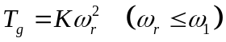为且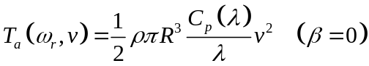时
- 由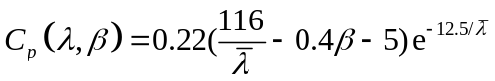和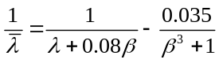，得到
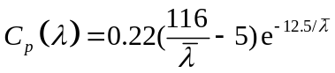和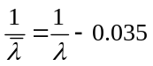
进而
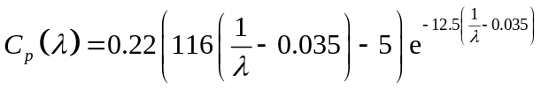
2) 由原模型得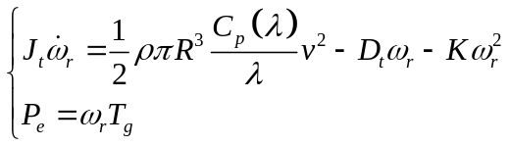，又由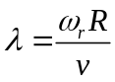（或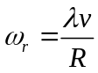），则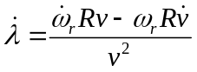
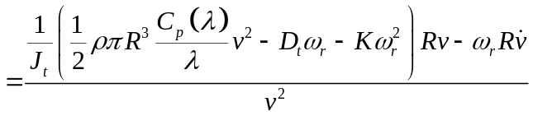
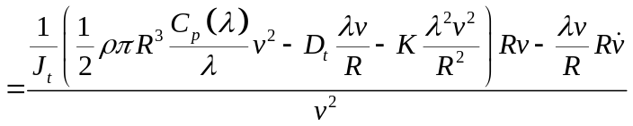
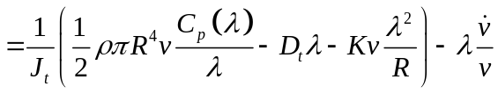
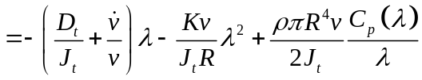
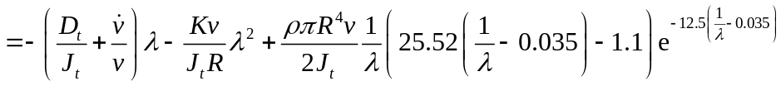

3) 已知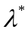，令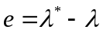，则
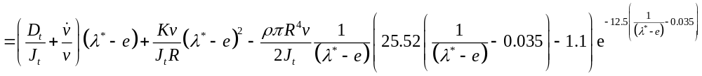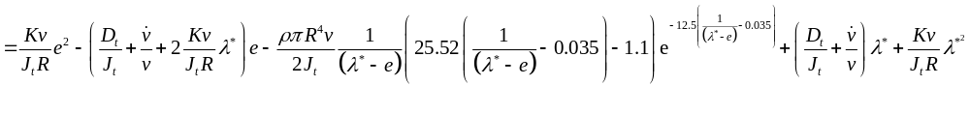
4) 令，则